Guía2. Desarrollo Proyecto APT
Asignatura Capstone

1. Resumen avance Proyecto APT
A continuación, encontrarás distintos campos que deberás completar con la información solicitada.

Resumen de avance proyecto APT | A la fecha, el equipo completó las fases de planificación, diseño y desarrollo definidas en la EDT, y está ejecutando la fase de pruebas. En planificación se elaboraron el Acta de Constitución, la Planilla de Requerimientos, la Especificación de Requisitos (IEEE 830) y el Análisis del Sistema bajo PMBOK, que incluye la EDT, el registro de riesgos y la matriz RACI. En diseño se construyeron los wireframes de las pantallas principales, el modelo entidad-relación y la arquitectura de la solución: Ionic y Angular en el frontend, Supabase (PostgreSQL con PostGIS) como backend y Leaflet con teselas de OpenStreetMap para el mapa.  En desarrollo, la aplicación ya integra el catálogo filtrable por categoría, comuna y gratuidad; el mapa interactivo con geolocalización; el registro de visitas validado por proximidad; las medallas automáticas y el avatar personalizable; las reseñas, reportes y sugerencias de lugares con seguimiento por tickets; y el panel de administración, con CRUD de lugares, gestión de reportes y revisión de sugerencias. El backend se adelantó respecto de lo planificado y cuenta con políticas de seguridad por fila (RLS), funciones RPC, disparadores y 20 migraciones versionadas.  Respecto de los objetivos específicos, se cumplieron el catálogo, el mapa, la gamificación, la gestión de usuarios con panel de administración y el canal de soporte. El objetivo de evaluar la aplicación está en curso: se ejecutaron pruebas unitarias y casos E2E automatizados, y sus hallazgos se están corrigiendo. Quedan pendientes las pruebas con usuarios reales y el despliegue.
Objetivos | Objetivo general (ajustado): Desarrollar y desplegar una aplicación móvil que centralice la información de los atractivos turísticos y culturales de Santiago e integre catálogo, mapa, gamificación, perfil, soporte y administración en una sola plataforma. Se elimina la versión web, que en la propuesta original dependía de la factibilidad.  Objetivos específicos: se mantienen, con dos precisiones. En gamificación, la “mascota personalizable” se concreta como un avatar personalizable cuyos ítems se desbloquean al obtener medallas. En soporte, se agrega el seguimiento de reportes y sugerencias mediante tickets.
Metodología | Se mantiene un enfoque tradicional. La planificación y el control siguen la Guía del PMBOK: línea base de alcance (EDT y diccionario), registro de riesgos, matriz RACI y control de cambios sobre los requisitos. El desarrollo es iterativo e incremental por módulos: cada funcionalidad se trabaja en su propia rama de Git (por ejemplo feature/login_register, feature/reseñas o feature/reportes), se integra a develop mediante pull requests y la base de datos evoluciona con migraciones secuenciales.  Ajuste: las pruebas se iniciaron antes de lo planificado, en paralelo con el cierre del desarrollo, para disponer de tiempo para corregir hallazgos. Se organizan en tres niveles según el Plan de Pruebas v2.1: unitarias (Karma y Jasmine), E2E automatizadas (Playwright, casos QA-01 a QA-29) y manuales.
Evidencias de avance | Las siguientes evidencias permiten verificar el avance en documentación, programación y almacenamiento de datos:  1. Repositorio Git (GitHub): commits de los tres integrantes desde el 10-08-2026, ramas por funcionalidad y pull requests integrados a develop y main.  2. Base de datos en Supabase: migraciones 001 a 020 con el esquema, las políticas RLS por rol, las funciones geoespaciales (PostGIS) y los disparadores de medallas.  3. Documentación: Acta de Constitución, Especificación de Requisitos IEEE 830 (RF-01 a RF-34 y 13 RNF), Planilla de Requerimientos, Análisis del Sistema (PMBOK) y EDT.  4. Pruebas: Plan de Pruebas v2.1, Registro de Ejecución de Pruebas, log de pruebas unitarias del 11-10-2026, reporte E2E de Playwright del 12-10-2026 y capturas de las pruebas manuales.  5. Diseño: wireframes de las pantallas Inicio, Mapa, Detalle de lugar, Mi perfil y Personalizar avatar (abajo).  Resguardo de la calidad: los requisitos siguen el estándar IEEE 830 y la gestión, la Guía del PMBOK. El control de acceso se aplica en la base de datos y no solo en la interfaz, y las credenciales no se versionan en el repositorio. Cada prueba lleva el ID del caso que valida, lo que permite trazarla hasta los requisitos.
  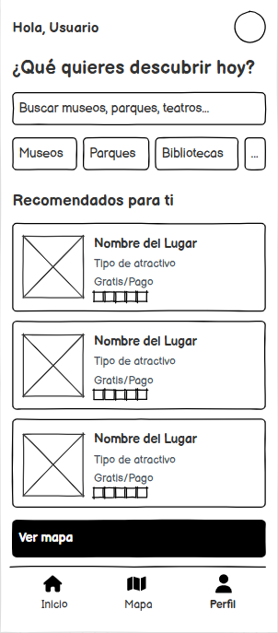 | 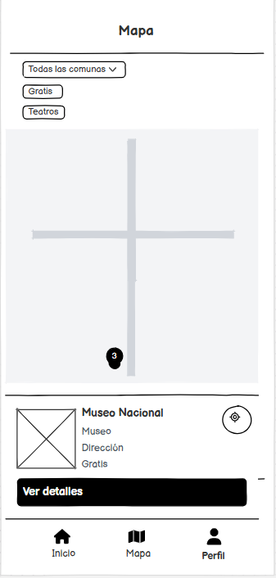 | 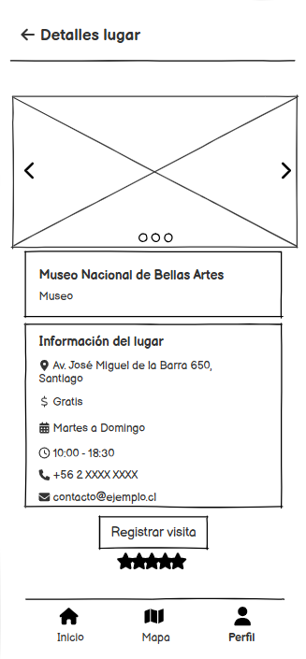 | 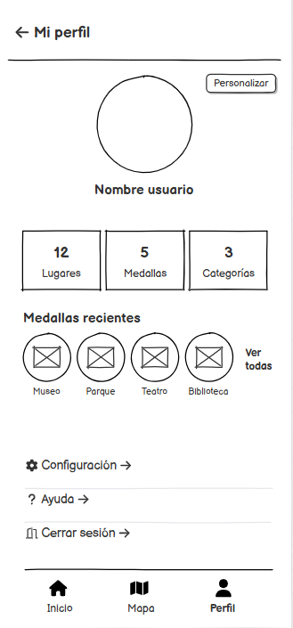 | 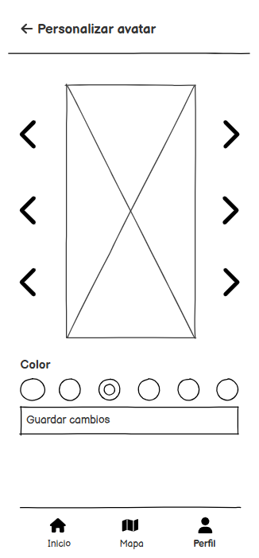
  Inicio | Mapa | Detalle de lugar | Mi perfil | Avatar
2. Monitoreo del Plan de Trabajo
Examina cuidadosamente tu plan de trabajo, enfocándote especialmente en la columna de estado de avance y ajustes.

Plan de Trabajo
Competencia o unidades de competencias | Actividades | Recursos | Duración de la actividad | Responsable | Observaciones | Estado de avance | Ajustes
Gestionar proyectos informáticos | 1.1 Coordinación inicial | Plantillas Duoc UC, Word, reuniones de equipo | 1 semana (sem. 1) | Nicole Navarro  Diana Ávila  Benjamín González | Facilitó: objetivo común claro. Dificultad: acotar un alcance realista. | Completado | Sin ajustes.
Gestionar proyectos informáticos | 1.2 Levantamiento de requerimientos | Planilla de requerimientos, ERS IEEE 830, análisis de competencia | 1 semana (sem. 2) | Nicole Navarro  Diana Ávila  Benjamín González | Dificultad: el alcance creció de 12 a 34 RF. | Ajustada | ERS v2 (RF-01 a RF-34, 13 RNF). Se eliminan RNF-11 y RNF-14.
Construir modelos de datos | 2.1 Diseño y arquitectura | Wireframes, diagrama ER, diagrama de arquitectura | 2 semanas (sem. 3-4) | Nicole Navarro  Diana Ávila  Benjamín González | Facilitó: stack definido desde el inicio. | Completado | Navegación ajustada a Inicio, Mapa y Perfil según el mockup.
Desarrollar una solución de software | 3.1 Desarrollo frontend | Ionic, Angular, Capacitor, Leaflet, VS Code, GitHub | 6 semanas (sem. 5-10) | Nicole Navarro  Diana Ávila  Benjamín González | Dificultad: curva de aprendizaje de Ionic y alcance ampliado. | En curso (ajustes finales) | Se suman avatar, reseñas, tickets y configuración.
Construir modelos de datos | 3.2 Desarrollo backend | Supabase, PostgreSQL, PostGIS, Storage | 6 semanas (sem. 10-15) | Nicole Navarro  Diana Ávila  Benjamín González | Facilitó: Supabase evita una API propia. Dificultad: políticas RLS. | Completado | Se adelantó y se desarrolló en paralelo al frontend.
Realizar pruebas de certificación | 4.1 Pruebas | Karma, Jasmine, Playwright, Plan de Pruebas v2.1 | 2 semanas (sem. 16-17) | Nicole Navarro  Diana Ávila  Benjamín González | Facilitó: pruebas E2E automatizadas. Dificultad: reclutar usuarios reales. | En curso | Inicio adelantado para corregir hallazgos con holgura.
Desarrollar una solución de software | 4.2 Despliegue | Capacitor, Android Studio, Supabase | 1 semana (sem. 18) | Nicole Navarro  Diana Ávila  Benjamín González | Dificultad: iOS requiere Mac y cuenta Apple pagada. | No iniciado | Se prioriza Android (APK); iOS se documenta como limitación.
Gestionar proyectos informáticos | Documentación del proyecto (transversal) | Word, plantillas Duoc UC | Transversal | Nicole Navarro  Diana Ávila  Benjamín González | Dificultad: mantenerla al ritmo del código. | Con retraso | Se dedican las próximas semanas a actualizarla.

3. Ajustes a partir del monitoreo
Profundiza en las observaciones de tu plan de trabajo. Analiza las actividades planificadas y señala qué aspectos facilitaron u obstaculizaron la ejecución del plan. Plantea cómo abordaste y/o abordarás los obstáculos. Por último, señala los ajustes que realizaste al plan de trabajo a partir de este análisis.

Factores que han facilitado y/o dificultado el desarrollo de mi plan de trabajo:
Facilitadores: usar Supabase nos evitó construir una API propia y permitió adelantar el backend; definir el stack, la estructura de carpetas y las convenciones desde el inicio agilizó el trabajo en paralelo; y automatizar las pruebas E2E permite repetirlas en cada cambio.
Dificultades y acciones: el crecimiento del alcance (de 12 a 34 RF) lo controlamos registrando cada funcionalidad nueva en los requisitos antes de implementarla y eliminando requisitos que no aportaban al objetivo. La carga académica de otras asignaturas la enfrentamos adelantando trabajo en las semanas más livianas. La curva de aprendizaje de Ionic y de las políticas RLS la abordamos con iteraciones cortas y documentando lo aprendido. Para la dificultad de probar en iOS, priorizaremos Android y consultaremos a la docente si se requiere cobertura en iOS.

Actividades ajustadas o eliminadas:
Requerimientos (1.2): la ERS pasó a la versión 2 (RF-01 a RF-34 y 13 RNF), porque el avatar, las reseñas, los tickets y las sugerencias de lugares resultaron necesarios para cumplir los objetivos de gamificación y soporte.
Requisitos eliminados: RNF-11 (portabilidad a web) y RNF-14 (consumo de datos y batería), porque no aportan al MVP móvil y liberan tiempo para las pruebas.
Desarrollo backend (3.2): se adelantó y se ejecutó en paralelo al frontend, porque Supabase redujo el trabajo de construir la API.
Pruebas (4.1): se iniciaron antes de lo planificado para disponer de tiempo para corregir los hallazgos antes de la entrega.
Despliegue (4.2): se prioriza el APK de Android, porque compilar y distribuir en iOS requiere un computador Mac y una cuenta Apple Developer pagada, con los que el equipo no cuenta.

Actividades que no has iniciado o están retrasadas:
Despliegue (no iniciado, según lo planificado): corresponde a la semana 18. Para no afectar el proyecto, haremos un empaquetado de prueba en Android con anticipación y dejaremos documentada la limitación de iOS.
Documentación (con retraso): no se actualizó al ritmo del código porque el esfuerzo se concentró en el desarrollo. Dedicaremos las próximas semanas a ponerla al día y a consolidarla en el formato Duoc UC.
Pruebas con usuarios reales (pendientes): reclutaremos con anticipación a al menos diez usuarios y aplicaremos los casos del Plan de Pruebas, registrando los resultados en el Registro de Ejecución.

En caso de que el Proyecto APT sea grupal, en esta columna deben indicar el nombre de los responsables de cada tarea o actividad. Esto posteriormente permitirá diferenciar la evaluación por cada integrante.

